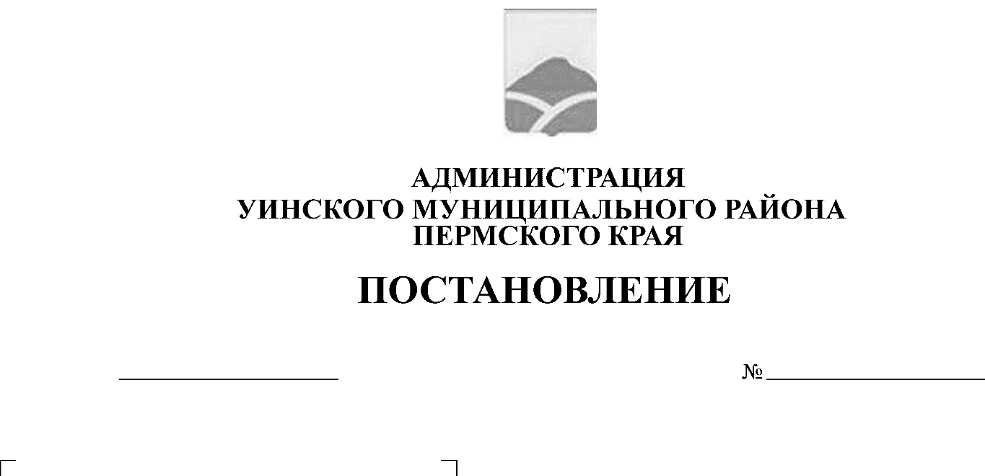
13.08.2019 333-259-01-03
О введении на территории Уинского муниципального района режима функционирования «ЧРЕЗВЫЧАЙНАЯ СИТУАЦИЯ»

В соответствии Федеральным законом Российской Федерации от 21.12.1994 №68-ФЗ «О защите населения и территорий от чрезвычайной ситуацией природного и техногенного характера», Приказом МЧС от 08.07.2004 № 329 «Об утверждении критериев информации о чрезвычайной ситуации» и протоколом внеочередного заседания комиссии по предупреждению, ликвидации чрезвычайных ситуаций и обеспечению пожарной безопасности Уинского муниципального района от 13.08.2019 № 9, в связи с аномальными природно-климатическими условиями на территории Уинского района в июле-августе 2019 года, на фоне продолжительных, обильных дождей, администрация Уинского муниципального района
ПОСТАНОВЛЯЕТ:
1. Ввести на территории Уинского муниципального района с 13августа 2019 года режим «ЧРЕЗВЫЧАЙНАЯ СИТУАЦИЯ» по переувлажнению почвы муниципального характера до особого распоряжения.
2. Установить уровень реагирования органов управления, сил и средств районного звена территориальной подсистемы РСЧС – чрезвычайная ситуация.
3. Начальнику отделасельского хозяйства администрации Уинского муниципального района Игошеву С.В.. оказать содействие руководителям сельскохозяйственных предприятий по ликвидации последствий ЧС по переувлажнению почвы.
4. Опубликовать настоящее постановление в районной газете «Родник – 1» и разместиь на официальном сайте Уинского муниципального района в сети Интернет.
5. Контроль над исполнением настоящего постановления возложить на заместителя главы по развитию инфраструктуры, председателя комитета по управлению имуществом Р.Р. Айтуганова.

Глава муниципального района А.Н. Зелёнкин

